Transportes no Brasil
No Brasil, o setor de transportes experimentou um grande crescimento na segunda metade do século XX.
Esse fato contribuiu para a integração do território nacional, em especial nas regiões Norte e Centro- -Oeste, tradicionalmente isoladas dos polos econômicos e comerciais do Sudeste. Mas foi um crescimento desigual, impulsionado pelas rodovias, enquanto o setor ferroviário conhecia uma longa decadência.
Para favorecer um desenvolvimento mais equilibrado dos diferentes segmentos, criou-se em 2002 o Departamento Nacional de Infraestrutura de Transporte (DNIT), encarregado de construir, conservar e fiscalizar rodovias, ferrovias e o transporte marítimo.

Transporte rodoviário
O transporte rodoviário no Brasil teve seu primeiro grande incentivo na época do presidente Washington Luís (1926-1930), que tinha como lema político “governar é abrir estradas”. Em seu governo foi inaugurada a ligação rodoviária entre o Rio de Janeiro e São Paulo, principais cidades do país.
Em 1945, surgiu o Departamento Nacional de Estradas de Rodagem (DNER), autarquia encarregada da implantação, conservação e fiscalização da malha rodoviária.
Na década seguinte, no governo Juscelino Kubitschek, enquanto muitas montadoras automobilísticas se instalavam no Brasil, o sistema rodoviário consolidou-se como o principal meio de transporte. Sua hegemonia foi impulsionada pelas indústrias automobilísticas, devido à facilidade do acesso às matérias-primas, à energia e aos mercados consumidores.
Todos esses itens foram importantes para iniciar uma política rodoviária que atendia aos interesses dos empresários do setor, bem como às expectativas de uma parcela cada vez maior de brasileiros que há muito sonhava com o carro próprio.
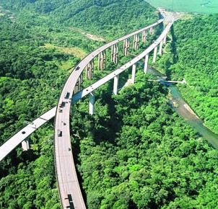
Rodovia dos Imigrantes, que liga a capital paulista ao litoral.
Além da instalação das montadoras, outro marco do governo Kubitschek foi a mudança da capital federal para o Centro-Oeste. A integração regional brasileira ocorreu com maior intensidade após a construção de Brasília, que necessitava de uma ligação com as demais regiões do país. Iniciou-se desse modo a abertura de várias rodovias federais como a BR- 040 ligando Brasília, Belo Horizonte e Rio de Janeiro; a BR-050 ligando Brasilia, Uberaba, Ribeirão Preto, São Paulo e Santos; a BR-153, que liga Belém a Brasilia, e muitas outras.
Outro grande projeto rodoviário, lançado durante o regime militar, foi a rodovia Transamazônica (BR-230). Inaugurada em 1972, a estrada foi concebida para acelerar a integração econômica na Amazônia e no Norte do país. Mas esse projeto fracassou: além dos impactos ambientais provocados pelo desmatamento e pelo garimpo descontrolados, contribuiu para as invasões de terras indígenas nessa região. Muitos colonos transplantados para as vilas agrícolas construídas junto à rodovia tiveram de abandoná-las, na tentativa de fugir da miséria.
Três décadas depois, segundo dados do Ministério dos Transportes para 2004, a malha rodoviária estendia-se por cerca de 1,4 milhão km, dos quais menos de 197 mil km pavimentados. Com a política de privatizações desenvolvida no Brasil, muitas rodovias federais e estaduais passaram ao controle de empresários. Foi o caso da rodovia Dutra (Rio-São Paulo), federal, atualmente conhecida como Nova Dutra, e das rodovias Anchieta-lmigrantes, antes ligadas ao governo paulista e que hoje integram o sistema Ecovias.
Mesmo com essas mudanças de gestão, da extinção do DNER e da transferência de suas funções ao DNIT, muitas rodovias brasileiras, concentradas no Centro-Sul e no litoral, ainda estão aquém dos padrões ideais de conservação e fiscalização.

Transporte ferroviário
A implantação da malha ferroviária brasileira teve início efetivo com a expansão das lavouras de café por terras paulistas, na segunda metade do século XIX. O auge da expansão das ferrovias ocorreu entre as décadas de 1870 e 1920, quando foram construídos quase 28 mil km de trilhos que facilitavam o transporte do café para os portos de embarque.
Com a crise da cafeicultura, no final dos anos 1920, a malha ferroviária perdeu espaço para as rodovias. Com esse declínio e a falta de evolução tecnológica diante das indústrias automobilísticas, as ferrovias não integraram a regionalização brasileira, acelerada na segunda metade do século. Iniciativas como a criação da Rede Ferroviária Federal S/A (RFFSA) pelo governo federal em 1957, e da Ferrovia Paulista (Fepasa) pelo governo de São Paulo em 1971 não conseguiram reverter essa tendência.
Entre 1996 e 1998, foi empreendida a privatização das ferrovias brasileiras. Em 1999, a RFFSA e a Fepasa foram extintas. Hoje, o DNIT é responsável por apenas 1% dos cerca de trinta mil quilômetros da malha ferroviária brasileira. Todo o restante está concedido à iniciativa privada, sob responsabilidade da Agência Nacional de Transportes Terrestres (ANTT), que tem entre suas atribuições fiscalizar e regular as concessionárias.
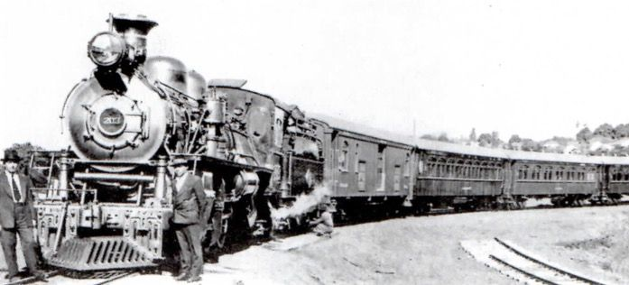Trem na estrada de ferro Araraquara, na década de 1930.

Transporte hidroviário
Os transportes hidroviários, que podem ser classificados como marítimos ou fluviais, são utilizados basicamente para a movimentação de mercadorias voltadas ao mercado externo.
Desde a década de 1990, a extensa orla marinha brasileira possibilitou o estabelecimento de corredores de exportação, também conhecidos como polos exportadores. Tomou-se cada vez mais frequente o arrendamento das operações de instalações, principalmente nos terminais de contêineres, que vêm sendo controlados por empresas privadas nacionais e estrangeiras.
Os corredores de exportação integram o sistema intermodal de transporte no Brasil. Além de contarem com uma infraestrutura adequada e boas condições de armazenamento e comercialização, acham-se integrados aos locais de origem dos produtos exportados. Os portos de Santos, Rio de Janeiro, Recife, Salvador, Paranaguá e Vitória, entre outros, já atuam como corredores de exportação.
A competência desses corredores e o avanço tecnológico evitam prejuízos, aumentam a competitividade e reduzem custos, contribuindo para ampliar os negócios e, consequentemente, aumentar o PIB brasileiro.

Transporte aéreo
Caracterizado pelos altos custos no deslocamento de cargas e de passageiros, o transporte aéreo no Brasil atendeu mais de 57 bilhões de usuários de janeiro a junho de 2008.
Todas as companhias aéreas do país são particulares. A administração dos 67 aeroportos brasileiros é feita pela Empresa Brasileira de Infraestrutura Aeroportuária (Infraero), estatal ligada ao Ministério da Defesa, cabendo à Agência Nacional de Aviação Civil (Anaco) o controle dos aeroportos e de outros aspectos do transporte aéreo.

